东北林业大学课程考试答案及评分标准
课程名称： 概率论与数理统计 学 分： 3.5 教学大纲编号：
试卷编号： 考试方式： 考试 考试时间： 90 分钟
一、选择题(本大题共小题，每小题4分，共20分)
1、D 2、C 3、C 4、A 5、B
二、填空题(本大题共5个空，每空4分，共20分)
- ； 2、； 3、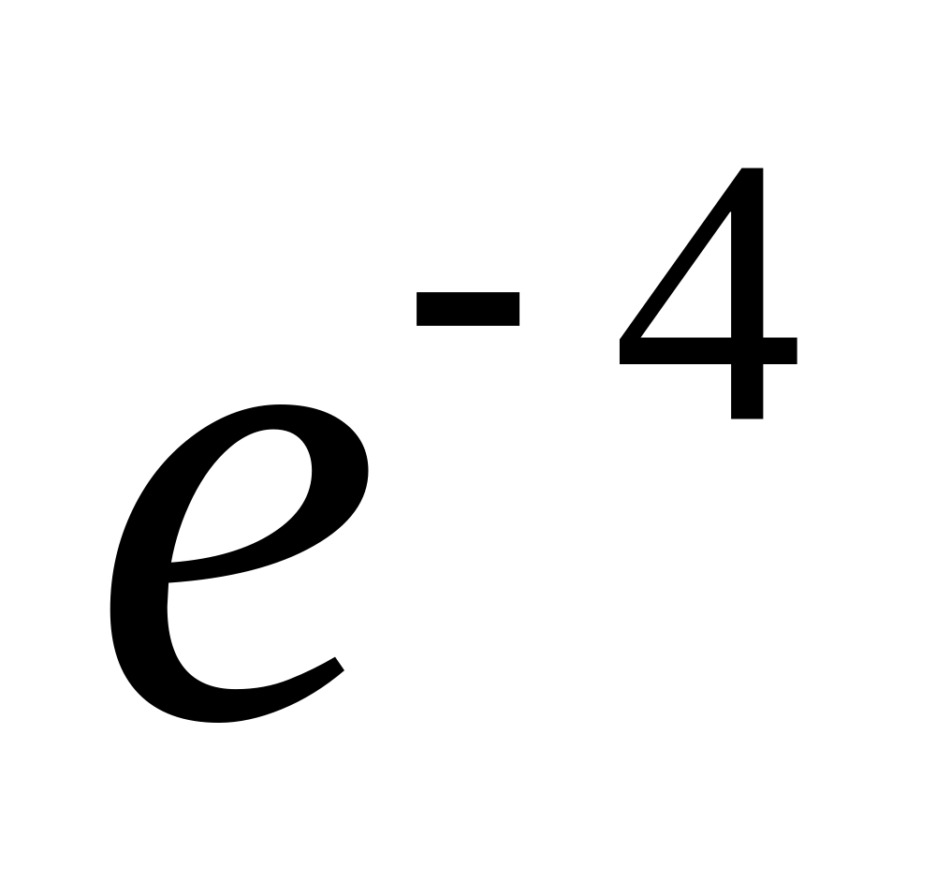； 4、 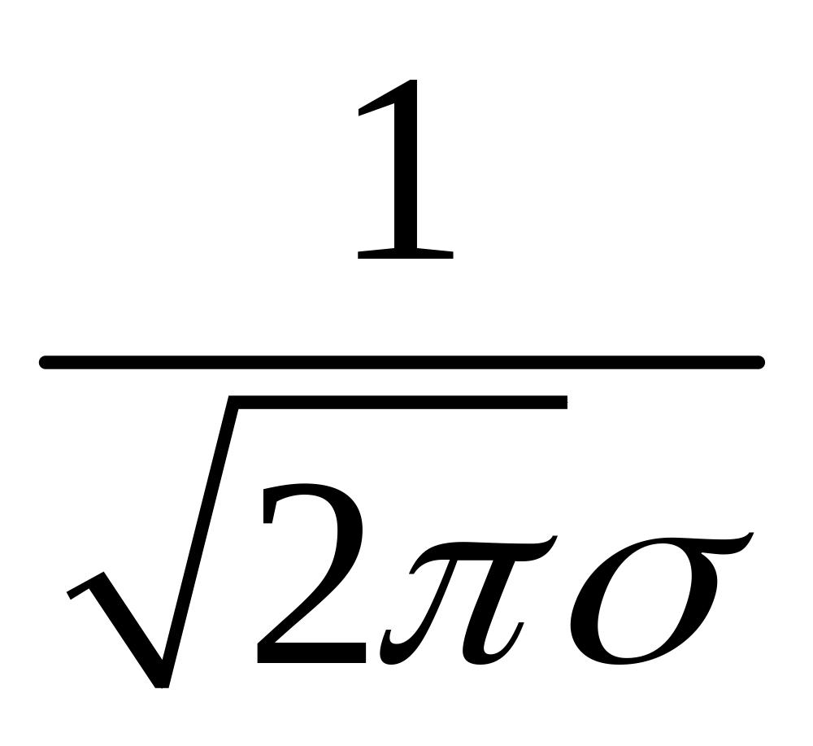 ；5、
三、计算题（本题共9问，每问6分，总计60分）
1、解：
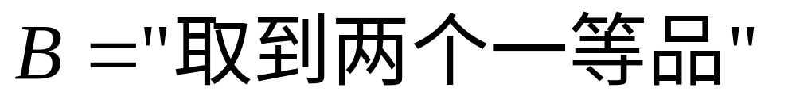
（1）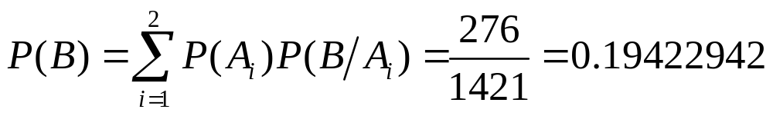
（2）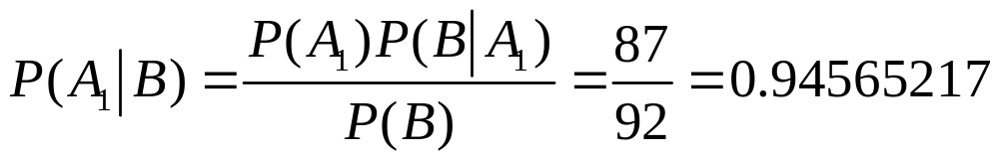.
2.解：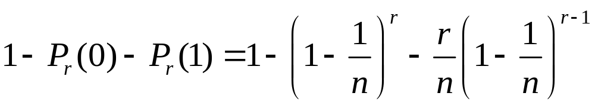
3. 解：(1)

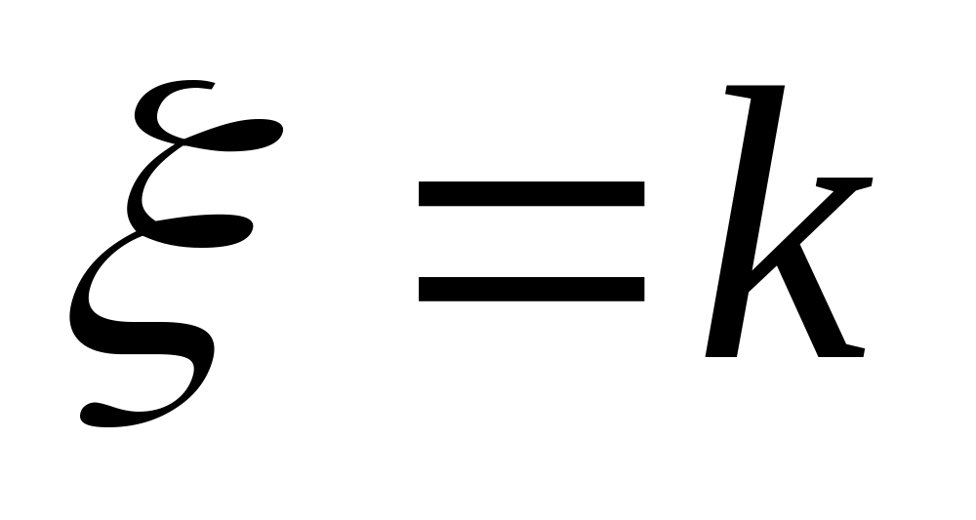 | 0 | 1 | 2 | 4
 | 7/16 | 1/4 | 1/4 | 1/16

(2) 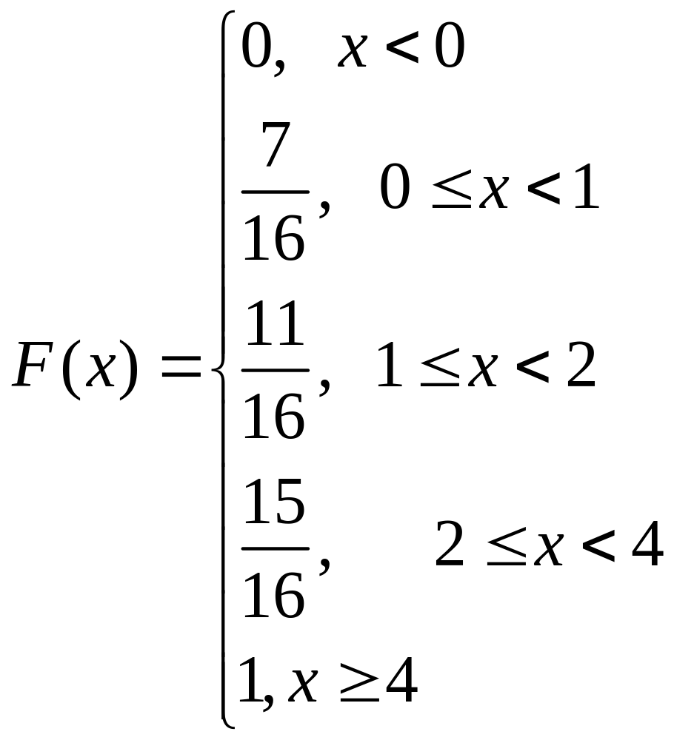
4.解：
(1)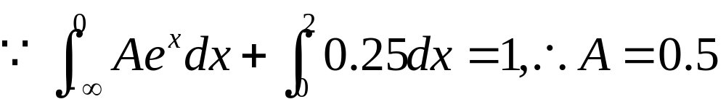.
(2) 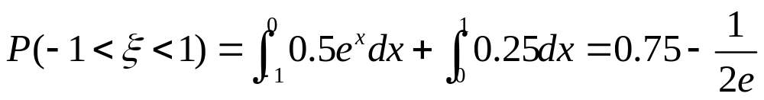
(3) 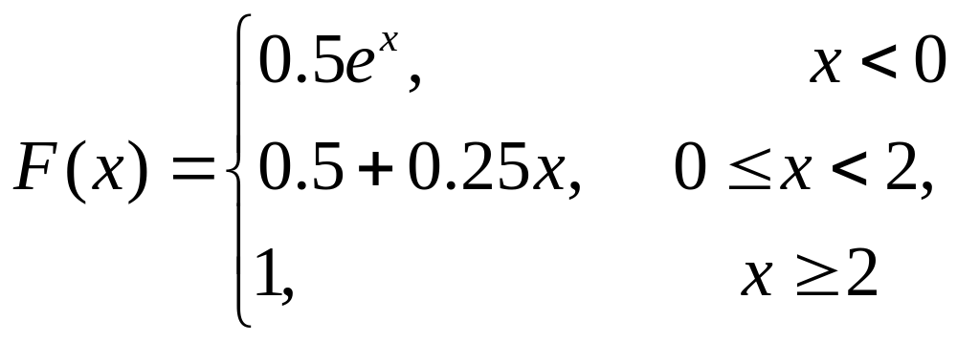
5.解：设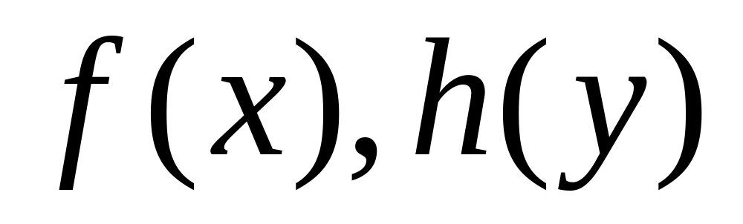分别表示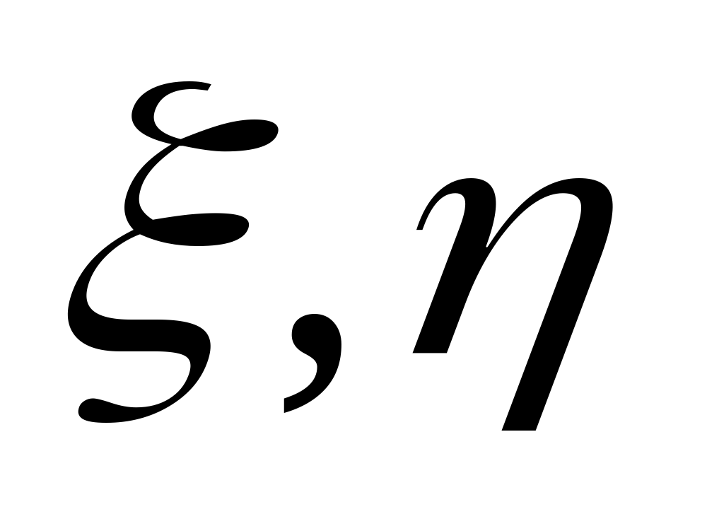的概率密度，
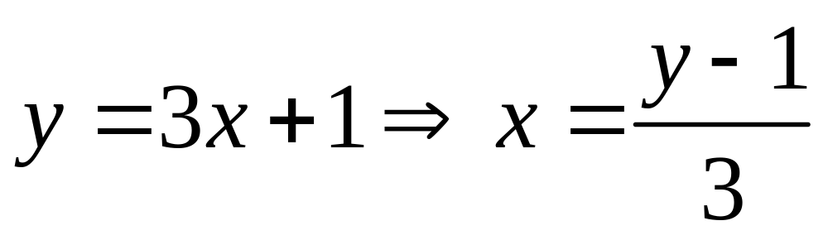
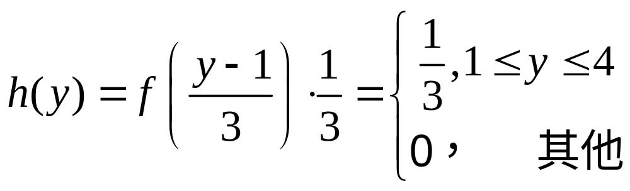
四、证明题
证明：

